Prénom : ………………………… | Date : ………………………………………………………

 | Des IMAGES et des MOTS (04)

- Retrouve le bon mot :

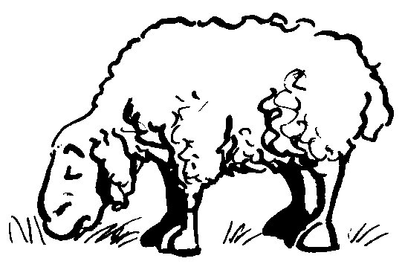 | 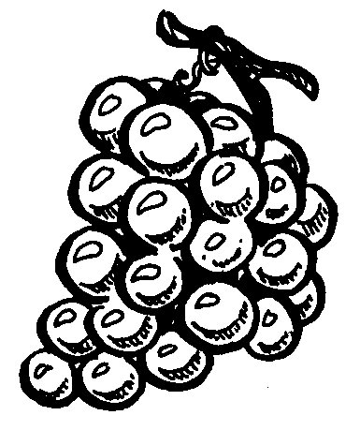 | 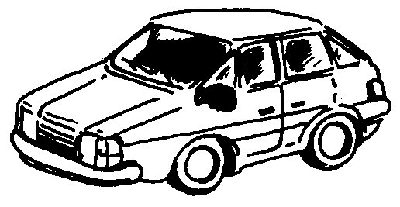 | 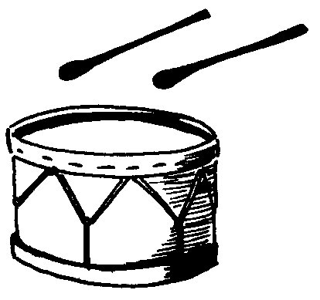
un mouton | du raisin | une voiture | un tambour
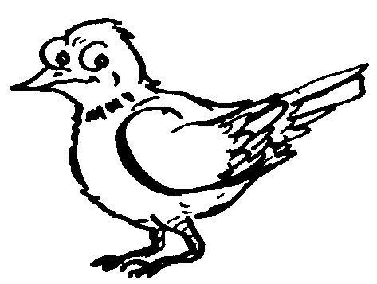 | 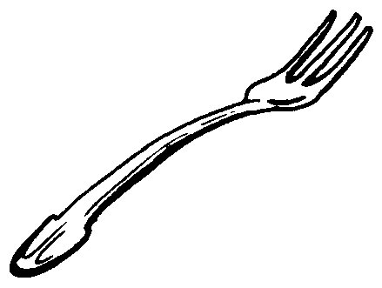 | 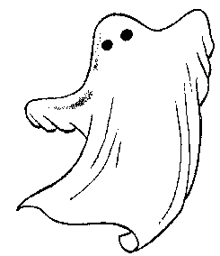 | 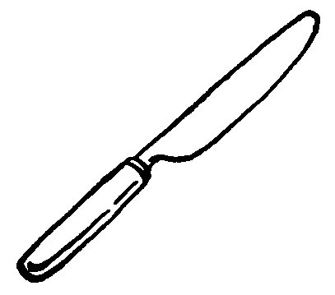
un oiseau | une fourchette | un fantôme | un couteau
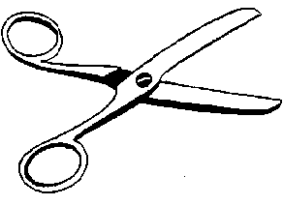 | 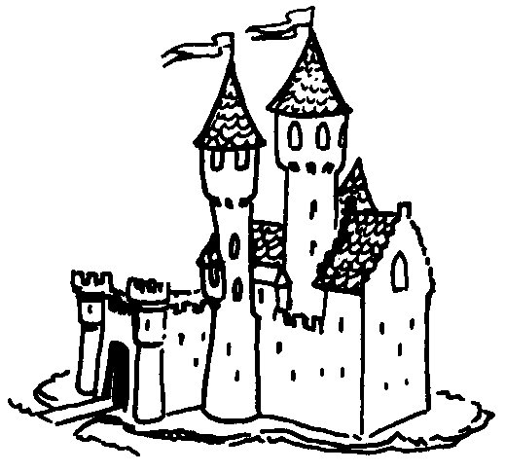 | 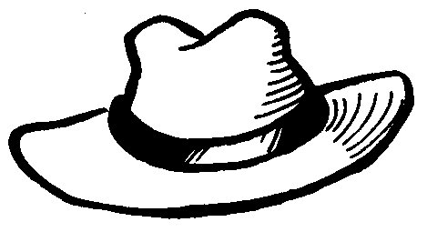 | 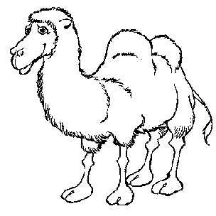
des ciseaux | un château | un chapeau | un chameau
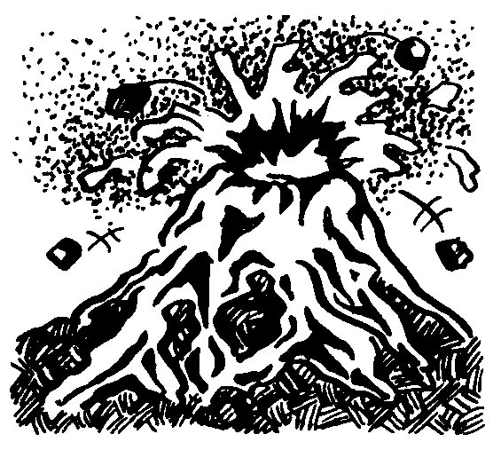 | 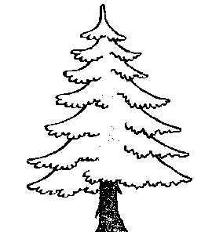 | 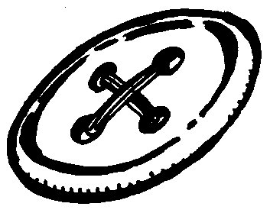 | 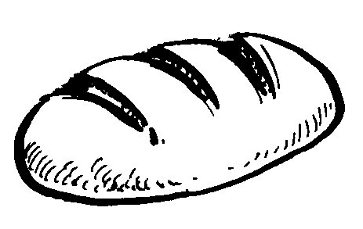
un volcan | un sapin | un bouton | du pain
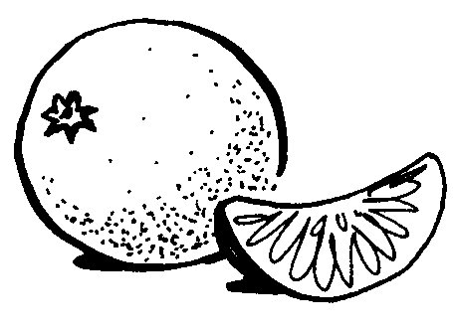 | 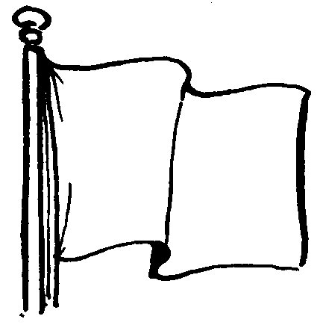 | 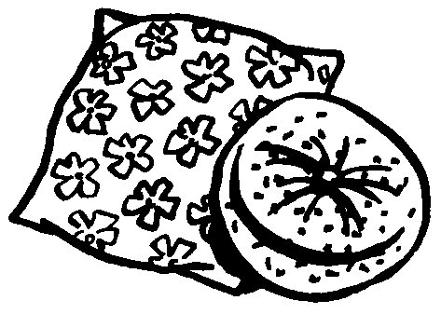 | 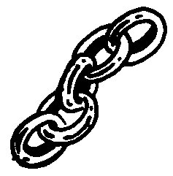
un orange | un drapeau | des coussins | une chaîne

un chapeau | un château | un chameau | des ciseaux
une voiture | une orange | un drapeau | un mouton
un bouton | une chaîne | une fourchette | un oiseau
un couteau | un tambour | du pain | du raisin
un volcan | des coussins | un fantôme | un sapin

